第11章 功和机械能

一、选择题(每题8分，共64分)

1.奥运会上举重比赛时，某选手第一阶段把100多千克的杠铃很快地举过头顶，第二阶段使杠铃在空中稳稳地停留了3秒钟，三名裁判都亮出了白灯，这次举重成功.关于她这次举重时对杠铃做功的情况，下列说法中正确的是( )

A.她在第一阶段内没有做功

B.她在第二阶段内没有做功

C.她在两个阶段内一直都在做功

D.她在两个阶段内一直都没有做功

2.速度是表示物体运动快慢的物理量，它是用路程和时间的比值来定义的，初中物理经常用到这种定义物理量的方法，下列物理量中所采用的定义方法与速度不同的是( )

A.密度

B.压强

C.功

D.功率

3.下列机械中，能省功的机械是( )

A.扳手

B.天平

C.剪刀

D.以上三个均不能省功

4.汶川特大地震发生后，15位空降兵在极其恶劣的环境下实施伞降,打通了重灾区与外界的信息通道.空降兵在4 999 m高空跳离飞机后先加速下降，最后以较小速度平稳着陆.关于伞降过程中空降兵动能的变化,以下说法正确的是( )

A.越来越大

B.越来越小

C.先增大后减小

D.先减小后增大

5.小明同学在中考体育测试中取得合格成绩，请你估算小明跳绳时的功率约是( )

A.9 W

B.90 W

C.900 W

D.9 000 W

6.（多选）如图所示，建筑工人用一个滑轮组将重为600 N的物体匀速提升2 m所用的时间为40 s，人所用的拉力是400 N，则( )

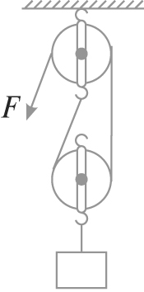

A.此滑轮组的机械效率为75％

B.物体上升的过程中机械能总量不变

C.拉力所做的总功为2 800 J

D.此人的功率为40 W

7.小文同学采用如图所示的两种不同的方式将同一货物搬运到同一辆汽车上，其中说法正确的是( )

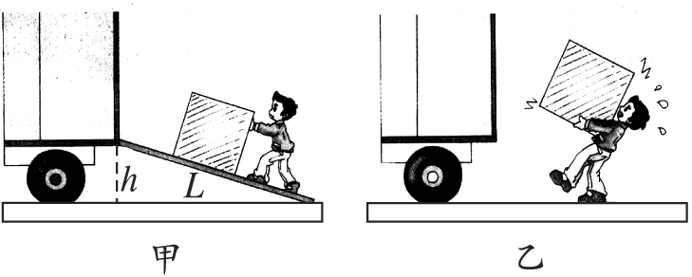

A.甲种方法克服重力做功多

B.乙种方法更省力

C.两种方法机械效率相等

D.两种情况下，货物机械能都增加

8.A、B两车的质量相等，它们行驶过程中的路程与时间图像如图所示，则下列说法正确的是( )

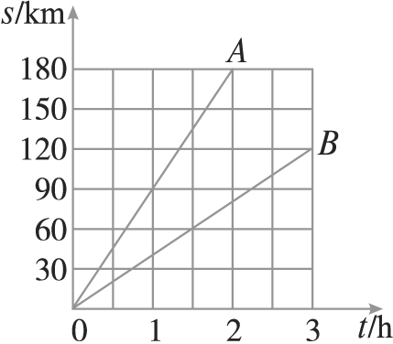

A.在行驶过程中，两车的动能始终相等

B.在行驶过程中，A、B两车都受到平衡力的作用

C.若它们在同一平直公路上向东行驶，以B车为参照物，则A车向西行驶

D.若两车行驶过程中受到的阻力相等，则A、B两车的功率之比为4∶9

二、填空题(每题10分，共20分)

9.一物体质量为18 kg，其所受重力为__________N，如图15-10所示，小明用定滑轮将该物体在4 s内匀速提高2 m，所用拉力为200 N，此过程中，小明做的有用功是__________J，定滑轮的机械效率是__________，拉力的功率是__________W（取g=10 N/kg）.

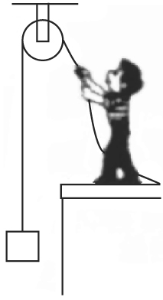

10.上海的发展日新月异，不久前国内首座开启式旋转景观桥在北外滩建成.该桥长约22米，一辆摩托车以10米/秒的速度沿直线匀速通过此桥，需__________秒；以桥为参照物，摩托车是__________的(选填“静止”或“运动”).在行驶过程中，摩托车的动能__________ (选填“减少”“不变”或“增加”).

三、简答题（共16分）

11.2010年杭州市政府投巨资于民生工程，对背街小巷实施景观改造。施工中，一建筑工人用滑轮组提升重为220 N的泥桶，动滑轮重为20 N，不计摩擦及绳重(如下图所示)。若工人在5 s内将泥桶匀速提高2 m。求：

\\192.168.0.224\新建文件夹\TK要录的书11版\初中同步物理八年级下教科教师\M107.EPS

(1)工人使用滑轮组时做的有用功为__________J。

(2)工人拉绳子的力为________N；拉力的功率为________W。

(3)滑轮组的机械效率为____________。

答案：

1．解析：

她是否做功取决于两个因素，一是是否对杠铃有力的作用,另一方面要考虑杠铃是否在她用力的方向上移动了一段距离.题中所说的两个阶段中，她都对杠铃有力的作用，方向竖直向上.在第一阶段，杠铃从地上被举过头顶，在竖直方向上移动了一段距离.第二阶段杠铃在空中停着，没有移动.所以，她在第一阶段对杠铃做了功，在第二阶段她对杠铃没有做功.

答案：B

2．解析：

根据各物理量的定义可判断：密度为质量与体积的比值、压强为压力与受力面积的比值、功率为功与做功时间的比值，而功是力与时间的积，故正确的答案为C项.

答案：C

3．解析：

功的原理告诉我们使用任何机械都不省功，凡是省力的机械一定费距离，费力的机械一定省距离.

答案：D

4．解析：

物体的动能由质量和速度决定，质量越大，速度越大，物体的动能越大.空降兵在下落过程中，质量不变，而速度先增大后减小，故动能也是先增大后减小.

答案：C

5．解析：

一般一个中学生的体重为500 N，每次跳绳的高度约为10 cm=0.1 m，若每分钟跳100次，则克服重力所做的功为W=500 N×0.1×100 m=5 000 J，其功率为P=W/t=5 000 J/60 s≈83 W，在各项估测值基本合理的情况下，此值最接近于B的数值，故正确的答案为B项.

答案：B

6．解析：

通过图示装置可知，重物上升2 m，则拉力端下降4 m，提升重物过程中，做的有用功W有＝Gh=6 00 N×2＝1 200 J，做的总功W总＝Fs=400 N×4 m=1 600 J，因此机械效率为W有/W总＝1 200 J/1 600 J=75%；人的功率为P=W总/t＝1 600 J/40 s=40 W，由于人对机械做功，故机械的机械能增大，所以正确的选项为A、D.

答案：AD

7．解析：

根据功的原理可知，使用任何机械都不省功，甲、乙两种方式均是克服货物的重力将其移动相同的高度处，故克服货物重力做的功相等，A项错；乙中直接用手来举高货物，所用的力至少等于货物的重力，而利用斜面可以省力，故B项错；在甲种方法中需要克服货物与斜面的摩擦而做额外功，即不省功，但可以省力，故甲的机械效率低，正确的答案为D项.

答案：D

8．解析：

从图像可知，两车的路程与时间均成正比，即s=vt，即两车均做匀速直线运动，是一种平衡状态；在行驶相等的时间时，A车行驶的路程大于B车行驶的路程，即A的速度大于B的速度，因此可判断A、C两项错；根据P=Fv可判断，在f相等时，其功率之比为9∶4，D项错，因此答案为B项.

答案：B

9．解析：

物体的重力G＝mg＝18 kg×10 N/kg＝180 N；小明做的有用功W有用＝Gh＝180 N×2 m＝360 J；拉力所做的功即总功：W总＝Fs＝200 N×2 m=400 J，故定滑轮的机械效率，此时拉力的功率.

答案：180 360 90% 100

10．解析：

该摩托车过桥所需时间；以桥为参照物，摩托车相对桥有位置的变化，故它是运动的；在行驶过程中，由于车的质量和速度都不变，所以摩托车的动能不变.

答案：2.2 运动 不变

11．解析：

由滑轮组可知，n＝3。

滑轮组对泥桶做的功W有＝Gh＝220 N×2 m＝440 J。

拉力F＝ (G＋G轮)＝×(220 N＋20 N)＝80 N。

拉力移动的距离s＝3h＝3×2 m＝6 m。

拉力所做的总功W总＝Fs＝80 N×6 m＝480 J。

拉力的功率是P＝＝＝96 W。

滑轮组的机械效率η＝＝＝91.7%。

答案：

(1)440

(2)80　96

(3)91.7%